Slavnost Seslání Ducha svatého
Evangelium
Podle Jan 20,19-23
Když byl Pán Ježíš ukřižován, začali se učedníci bát o své životy. Dál se scházeli a vzpomínali na Pána Ježíše, ale dělali to tajně. Dokonce zamykali i dveře, aby se k nim nikdo nemohl dostat.
Jednou byli všichni zase spolu. V tom se mezi nimi objevil Pán Ježíš. Učedníci se polekali, protože ho nemohli poznat. Pán Ježíš jim ale řekl: „Nebojte se!“. Pak jim ukázal svoje ruce, na kterých byly vidět rány od hřebů a svůj probodnutý bok. Když učedníci Pána Ježíše poznali, měli velikou radost.
Potom Pán Ježíš na učedníky dechl a řekl: „Přijměte Ducha svatého. Běžte ke všem lidem a říkejte jim, že jsem vstal z mrtvých. Duch Svatý bude s vámi a bude Vám pomáhat.“
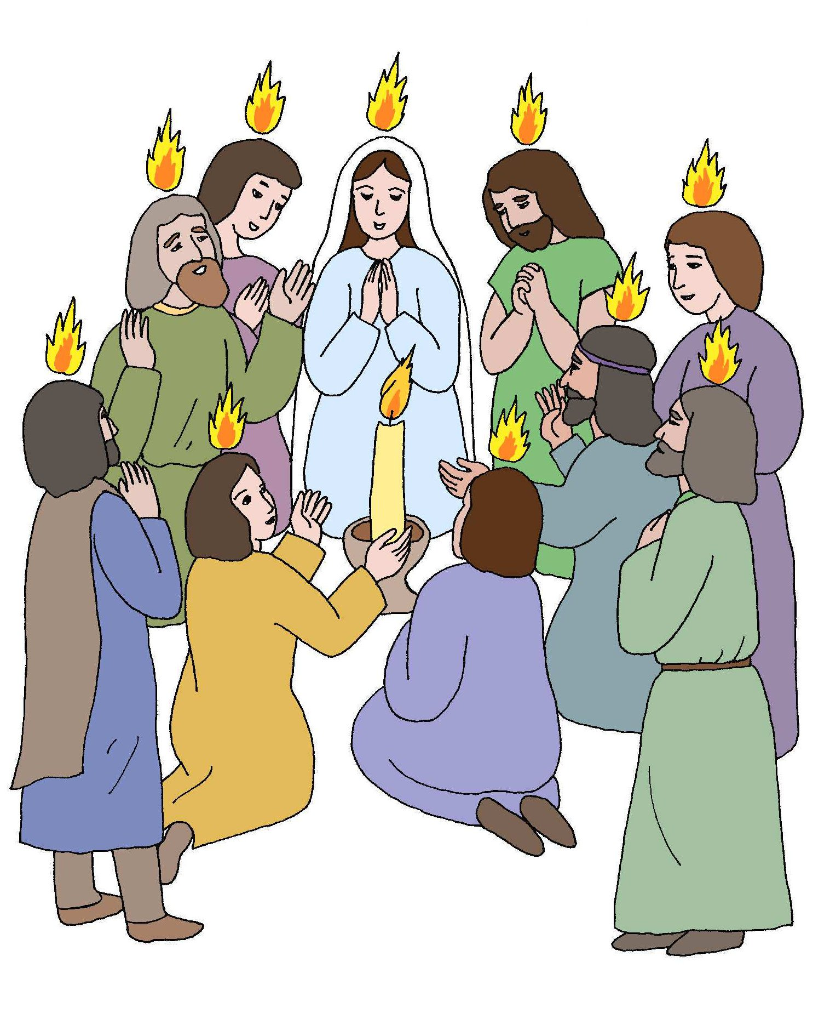
První čtení
Podle Sk 2, 1 – 11
Když nastaly letnice (to je velký židovský svátek), sešli se všichni apoštolové společně pohromadě. Najednou se ozval z nebe hukot, jako když se přižene silný vítr. Nad hlavami apoštolů se objevily ohnivé jazyky. Všichni byli naplněni Duchem svatým.
K domu, kde apoštolové byli, přiběhlo mnoho lidí. Apoštolové jim vyprávěli o tom, že Pán Ježíš vstal z mrtvých.
Lidé kolem se velice divili, když apoštoly slyšeli. Všichni jim totiž rozuměli, i když se spolu jinak nemohli domluvit. Mluvili totiž každý jinou řečí. To Duch svatý dával apoštolům schopnost, aby mluvili cizími jazyky.

